Разделение значений многозначных слов при чтении
Каприелова Анастасия Владленовна
Стажёр-исследователь Центра языка и мозга Национального исследовательского университета «Высшая школа экономики», г. Москва, Россия
E–mail: anastasiya.kaprielova@mail.ru
Введение. Исследованию неоднозначности уделяется много внимания, ведь неоднозначность – общее свойство языков мира. Один из основных вопросов – как люди могут эффективно понимать неоднозначные сообщения? Возможный ответ заключается в том, что понимание не всегда эффективно, а неоднозначность может и не разрешаться. Исследования показали, что при чтении предложения с синтаксической неоднозначностью его смысл может оставаться неопределенным, недоспецифицированным. В таких случаях предложения читались быстрее [Swets 2008]. Мы рассматриваем разрешение лексической неоднозначности, чтобы узнать бывает ли при ее обработке недоспецификация.
Наша цель – исследовать скорость доступа к значениям существительных и узнать, зависит ли она от того, активирует ли контекст данное значение. Мы хотим выяснить, будут ли существительные читаться быстрее в контексте, который никак не ограничивает их значения. Мы предполагаем, что да, поскольку любая интерпретация неоднозначного существительного будет правильной. Это происходит из-за того, что первое активированное значение слова будет подходящим, а конкурирующие не придется подавлять. Напротив, в ограничивающем контексте – неоднозначное слово будет читаться медленнее, т. к. читателю потребуется время, чтобы активировать нужное и, что важнее, подавить конкурирующие значения.
Метод. Мы выбрали 33 существительных, имеющих несколько значений, образованных с помощью метафорического и метонимического переноса. Частотность существительных не превышала 100 ipm [Ляшевская, Шаров 2009]. С каждым из них был создан экспериментальный стимул. Каждое условие состоит контекстного и целевого предложений. Целевое предложение одинаково во всех условиях вплоть до слова, следующего за неоднозначным, например:
- Прямое значение: Миша с детства любил фрукты. Больше всего на свете ему нравился гранат и похожие на него по вкусу плоды.
- Метонимия: Миша с детства любил смотреть на цветущие сады. Больше всего на свете ему нравился гранат и похожие на него фруктовые деревья.
- Метафора: Миша с детства увлекался минералогией. Больше всего на свете ему нравился гранат и похожие на него камни.
- Недоспецификация: Миша с детства любил всё красное. Больше всего на свете ему нравился гранат и похожие на него по вкусу плоды.
Тестирование проводилось с помощью прибора по регистрации движений глаз Eyelink 1000+, благодаря которому можно зарегистрировать время, необходимое для прочтения каждого слова. В ходе исследования был опрошен 61 человек: 28 мужчин и 33 женщины. Все они были носителями русского языка, не имели нескорректированных проблем со слухом и зрением, и не принимали медицинские препараты, влияющие на концентрацию внимания и время реакции.
Результаты и обсуждение. Мы регистрировали движения глаз при чтении у 61 человека и сравнили данные движений глаз во время чтения неоднозначного слова и слова, следующего за ним. Мы ожидали увидеть, что неоднозначное слово будет прочитываться в недоспецифицированном контексте быстрее, чем в контексте прямого значения. Оказалось, что лексическая недоспецификация не похожа на синтаксическую. Существительное в недоспецифицированном контексте прочитывалось медленнее, чем в остальных: длительность первой фиксации (p=0.038) и первого прочтения неоднозначного слова (p=0.033) были выше в условии с недоспецификацией, см. Табл. 1. Наши результаты опровергли предположение о том, что недоспецификация лексической неоднозначности будет похожа на синтаксическую.
Таблица 1. Таблица со статистическими данными для критического региона
 | Длительность единственной фиксации |  |  | Длительность первой фиксации
Сравнения | Значение параметра | CI | P-value | Значение параметра | CI | P-value
Прямое | 5.26 | 5.17 – 5.36 | <0.001 | 5.04 | 4.93 – 5.15 | <0.001
Прямое vs. Метафора | 0.01 | -0.07 – 0.10 | 0.743 | 0.10 | -0.09 – 0.29 | 0.298
Прямое vs. метонимия | 0.04 | -0.05 – 0.13 | 0.398 | 0.08 | -0.07 – 0.23 | 0.291
Прямое vs. недоспецификация | 0.05 | -0.03 – 0.13 | 0.226 | 0.18 | 0.01 – 0.34 | 0.038
 | Длительность первого прочтения |  |  | Суммарная длительность всех фиксаций
Сравнения | Значение параметра | CI | P-value | Значение параметра | CI | P-value
Прямое | 5.29 | 5.20 – 5.38 | <0.001 | 5.38 | 5.27 – 5.49 | <0.001
Прямое vs. Метафора | -0.01 | -0.10 – 0.09 | 0.908 | 0.07 | -0.02 – 0.16 | 0.123
Прямое vs. метонимия | 0.05 | -0.07 – 0.16 | 0.412 | 0.06 | -0.04 – 0.17 | 0.233
Прямое vs. недоспецификация | 0.09 | 0.01 – 0.18 | 0.033 | 0.08 | -0.00 – 0.17 | 0.060

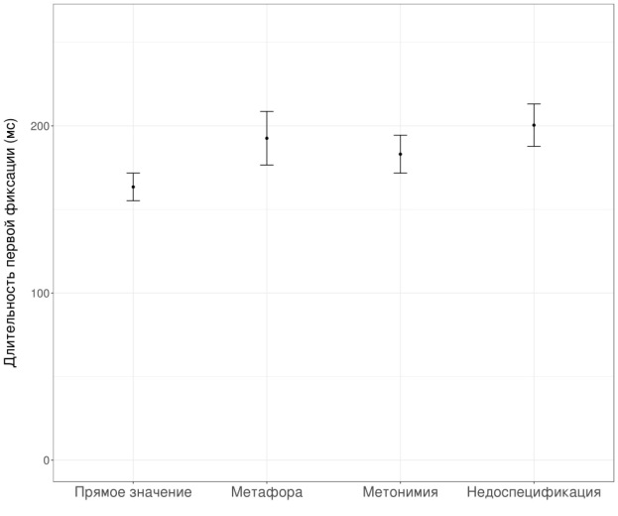 | 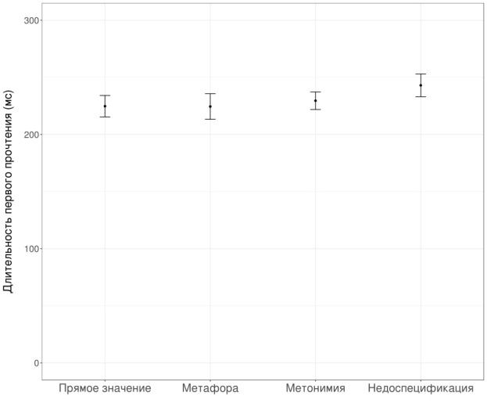
График 1. Длительность первой фиксации в критическом регионе (first fixation duration) | График 2. Длительность первого прочтения в критическом регионе (gaze duration)

Литература
Ляшевская О. Н., Шаров С. А. Частотный словарь современного русского языка на материалах Национального корпуса русского языка. – Общество с ограниченной ответственностью" Издательский центр" Азбуковник", 2009.
Swets B. et al. Underspecification of syntactic ambiguities: Evidence from self-paced reading //Memory & Cognition. – 2008. – Т. 36. – №. 1. – P. 201-216.

